4.1 Arány, százalék, szöveges feladatok MEGOLDÁS
Arány
Emlékeztető:
Két szám (vagy mennyiség) aránya a két szám hányadosa. Azt fejezi ki, hogy az első szám hányad része (hányszorosa) a másodiknak.
Két szám vagy mennyiség összehasonlításánál használjuk.
pl.: 40 fő kirándulni ment: 30 diák és 10 kísérő. A kísérők és kirándulók aránya 10:40, vagyis $\frac{10}{40}=\frac{1}{4}$ , amit úgy mondunk, hogy a kirándulók „egynegyede” kísérő, vagy „negyede” kísérő, vagy „egynegyedszerese” kísérő.
Szokás ezt százalékosan is kifejezni (az egészet 100%-nak tekintve, az utazók hány százaléka kísérő): pl.:$\frac{10}{40}=\frac{1}{4}=\frac{25}{100}=0,25$, vagyis a kirándulók 25%-a kísérő.
- Írd át tovább nem egyszerűsíthető tört alakba és arányként is a következő számok arányát! Kövesd a mintát! (Minden sor 1 pont) (………./8 pont)
Számok: | Egyszerűsített tört: | Arány:
pl.: 8 és 36 | $$\frac{8}{36}=\frac{2}{9}$$ | $$2 :9$$
pl.: 288 és 120 | $$\frac{288}{120}=\frac{12}{5}$$ | $$12 :5$$
20 és 200 | $$\frac{20}{200}=\frac{1}{10}$$ | $$1 :10$$
80 és 20 | $$\frac{80}{20}=\frac{4}{1}$$ | $$4 :1$$
150 és 100 | $$\frac{150}{100}=\frac{3}{2}$$ | $$3 :2$$
45 és 60 | $$\frac{45}{60}=\frac{3}{4}$$ | $$3 :4$$
pl.: 24 és 0,8 | $$\frac{24}{0,8}=\frac{240}{8}=\frac{30}{1}$$ | $$30 :1$$
pl.: $\frac{3}{7}$ és $\frac{15}{21}$ | $$\frac{3}{7}:\frac{15}{21}=\frac{3}{7}∙\frac{21}{15}=\frac{3}{5}$$ | $$3 :5$$
1,2 és 24 | $$\frac{1,2}{24}=\frac{12}{240}=\frac{1}{20}$$ | $$1 :20$$
$\frac{3}{8}$ és $\frac{1}{4}$ | $$\frac{3}{8}:\frac{1}{4}=\frac{3}{8}∙\frac{4}{1}=\frac{3}{2}$$ | $$3 :2$$
$\frac{3}{2}$ és $\frac{6}{5}$ | $$\frac{3}{2}:\frac{6}{5}=\frac{3}{2}∙\frac{5}{6}=\frac{5}{4}$$ | $$5 :4$$
0,12 és 4 | $$\frac{0,12}{4}=\frac{12}{400}=\frac{3}{100}$$ | $$3 :100$$
- Három szám aránya $2 :3 :5$. Mekkora a másik két szám, ha valamelyik számot ismerjük? Töltsd ki a táblázat hiányzó részeit! (………./16 pont)
(Minden hibátlan cella 1 pont)
pl.: Ha ismerjük a második számot, ami legyen 60, akkor a második helyen álló 3-ast 20-szal szorozva kapunk 60-at. Az első számot úgy kapjuk meg, hogy a 2-t is 20-szal szorozzuk, a harmadik számnál pedig az 5-öt is 20-szal szorozzuk.
Vagyis a három szám: 40 és 60 és 100. Ez a 3 szám úgy aránylik egymáshoz, mint a fenti 2 : 3 : 5 . Ez alapján, megtartva a 2 : 3 : 5 arányokat töltsd ki a táblázatot!
Első szám: | Második szám: | Harmadik szám:
pl.: ismert: $24=2∙12$ | $$3∙12=36$$ | $$5∙12=60$$
$$2∙15=30$$ | $$45=3∙15$$ | $$5∙15=75$$
$$2∙7=14$$ | $$3∙7=21$$ | $$35$$
$$70$$ | $$3∙35=105$$ | $$5∙35=175$$
$$2∙9=18$$ | $$27$$ | $$5∙9=45$$
$$2∙6=12$$ | $$3∙6=18$$ | $$30$$
$$100$$ | $$3∙50=150$$ | $$5∙50=250$$
$$2∙11=22$$ | $$33$$ | $$5∙11=55$$
$$2∙13=26$$ | $$3∙13=39$$ | $$65$$
- Mekkora lesz az egyes részek hossza, ha egy 240 cm hosszú szakaszt felosztunk megadott arányokban? Töltsd ki a táblázatot! (………./4 pont)
(Minden hibátlan sor 1 pont)
pl.: Ha 1:5 arányban kell felosztani, akkor összesen 6 részre ($1+5=6$) kell osztani a 240-et, vagyis egy rész hossza: $240:6=40$ cm hosszú, az 5 rész pedig $5∙40=200$ cm (vagy maradékként kiszámolva: $240-40=200$ cm).
Megadott arány: | Az egyik szakasz hossza (cm): | A másik szakasz hossza (cm):
$$1:7$$ | 30 | 210
$$3:5$$ | 90 | 150
$$3:1$$ | 180 | 60
$$1:2$$ | 80 | 160
- Három barátnak (Aladár, Béla, Csaba) összesen 360 db üveggolyója van. Kinek mennyi üveggolyója van, ha ismerjük, hogy Aladár, Béla és Csaba milyen arányban birtokolják azokat? Töltsd ki a táblázatot! (………./10 pont)
(Minden hibátlan sor 2 pont)
pl.: Ha 1:5:6 arányban kell felosztani, akkor 1+5+6=12 részre kell osztani az egészet!
Megadott arány: | Aladárnak (db): | Bélának (db): | Csabának (db):
$$1:5:6$$ | 30 | 150 | 180
$$2:3:1$$ | 120 | 180 | 60
$$5:4:9$$ | 100 | 80 | 180
$$7:8:5$$ | 126 | 144 | 90
$$5:4:3$$ | 150 | 120 | 90
- Egy 35 fős osztályban a fiúk és a lányok aránya 2:5.
Hány fiú és hány lány van ebben az osztályban? (………./2 pont)
Itt számolhatsz:

Válasz: 10 fiú és 25 lány
Egyenes arányosság
Emlékeztető:
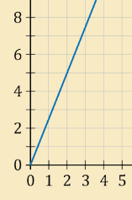
Egyenes arányosságról akkor beszélünk, ha az egyik mennyiség valahányszorosára változik, akkor a hozzátartozó mennyiség is ugyanannyiszorosára változik.
pl.: árú mennyisége és ára
pl.: állandó sebesség mellett a megtett út és az idő
Ilyenkor az összetartozó értékek hányadosa állandó.
Grafikonjának pontjai egy origón átmenő egyenesre illeszkednek. pl.:
- Anna kedvenc csokoládéjából 1 darab 210 Ft.
Mennyit fizet Anna, ha többet vásárol? Töltsd ki a táblázatot! (………./5 pont)
Vásárolt mennyiség (db): | Fizetett összeg (Ft):
5 | 1050
8 | 1680
15 | 3150
20 | 4200
25 | 5250
- Egy másik boltban Anna kedvenc csokijából Bea 5 db-ot vett 900 Ft-ért.
Mennyiért vásárolna ebben a boltban Anna? Töltsd ki a táblázatot!
(………./5 pont)
Vásárolt mennyiség (db): | Fizetett összeg (Ft):
1 | 180
8 | 1440
15 | 2700
20 | 3600
25 | 4500
- Egy recept szerint 20 kg sárgabarackból 12 üveg lekvár készíthető.
Mennyi gyümölcs kell, illetve mennyi üveg lekvár készül a megadott adatokkal?
Töltsd ki a táblázatot! (………./5 pont)
Gyümölcs mennyisége (kg): | Elkészült lekváros üvegek (db):
5 | 3
25 | 15
15 | 9
10 | 6
30 | 18

- Az óra nagymutatója 1 óra alatt 360 fokot fordul (1 óra = 60 perc).
Mennyit fordul a megadott idő alatt, illetve mennyi idő telik el a megadott elfordulási fok alatt? Töltsd ki a táblázatot! (………./10 pont)
Eltelt idő (perc): | Elfordulás (fok):
10 | 60
20 | 120
120 | 720
150 | 900
200 | 1200
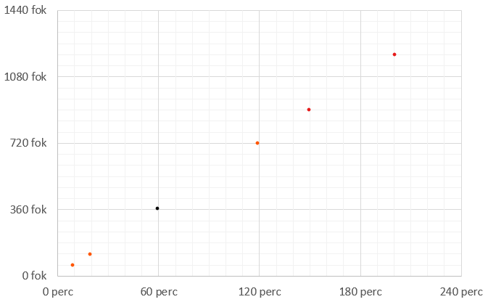
Ábrázold az összetartozó értékeket egy-egy ponttal! 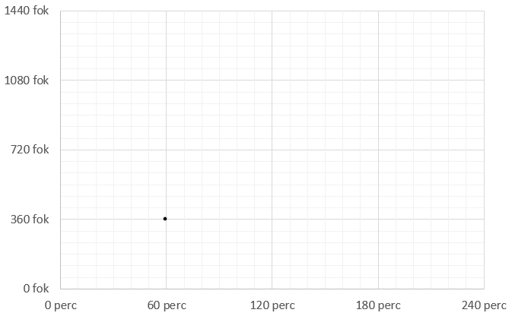
Ellenőrizd, hogy a kapott pontokat egy origón átmenő egyenessel össze tudod-e kötni vonalzóval!
- Melyik grafikon ábrázol egyenes arányosságot?
Az egyenes arányosság grafikonjának betűjelét írd be egy-egy üres cellába!
(………./2 pont)

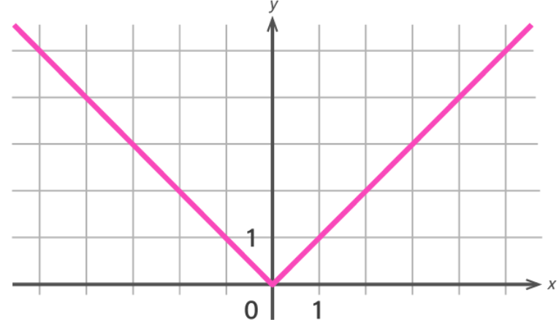 | 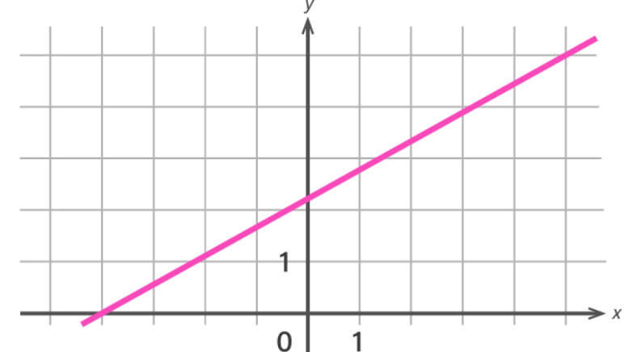 | 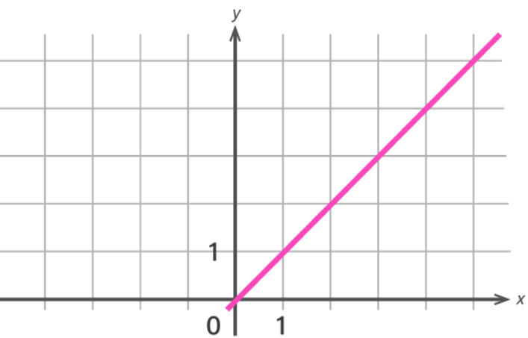 | 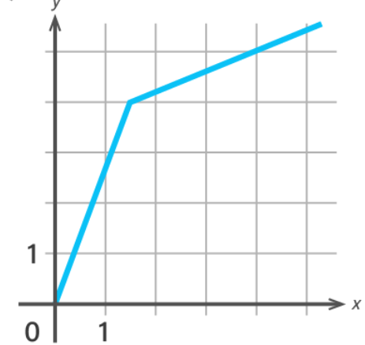 | 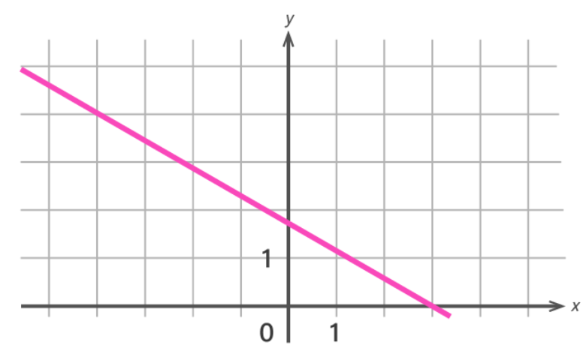 | 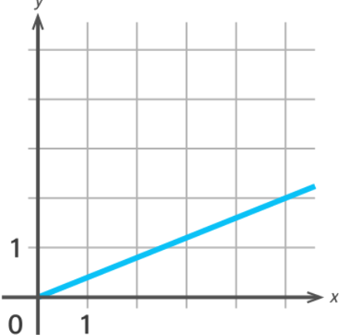
A | B | C | D | E | F

Egyenes arányosságot ábrázol: | C | F

Összesen: (………./67 pont)

